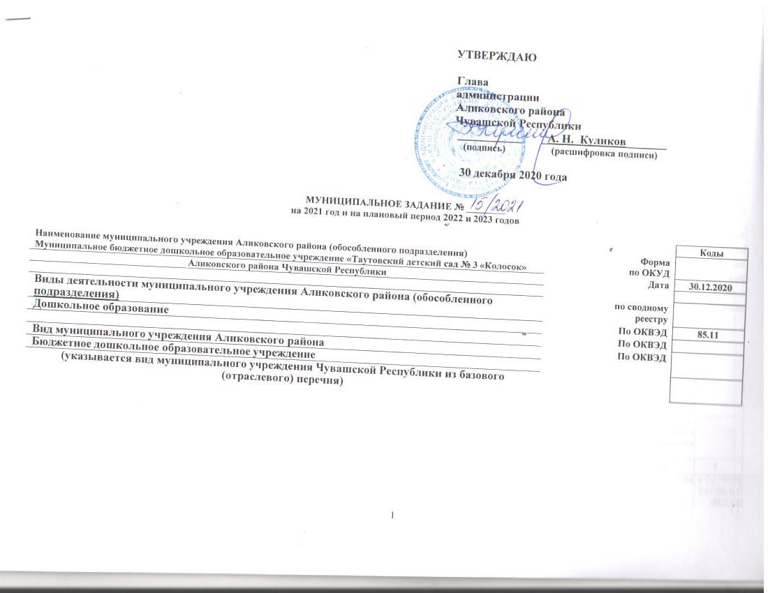

Часть 1. Сведения об оказываемых муниципальных услугах ²

Раздел _____

- Наименование муниципальной услуги  1.1. Реализация основных общеобразовательных программ дошкольного образования  801011О.99.0.БВ24ВТ22000 801011О.99.0.БВ24ГГ62000 | Уникальный  номер по  базовому  (отраслевому)  перечню
2. Категории потребителей муниципальной услуги
Физические лица от 2 месяцев до достижения возраста 6,6,но не позже достижения ими возраста 8 лет

3. Показатели, характеризующие объем и (или) качество муниципальной услуги:
3.1. Показатели, характеризующие качество муниципальной услуги ³:
Уникальный номер реестровой записи | Показатель, характеризующий содержание муниципальной услуги |  |  | Показатель, характеризующий условия (формы)  оказания муниципальной услуги |  | Показатель качества муниципальной услуги |  |  | Значение показателя качества муниципальной услуги
 |  |  |  |  |  | наименование показателя | единица измерения по ОКЕИ
 | Обучающиеся за исключением обучающихся с ограниченными возможностями здоровья (ОВЗ) и детей-инвалидов | Обучающиеся с ограниченными возможностями здоровья (ОВЗ) | Дети-инвалиды | Очная | Заочная |  | наименование | код | 2021 год  (очередной финансовый год) | 2022 год  (1-й год планового периода) | 2023 год  (2-й год планового периода)
1 | 2 | 3 | 4 | 5 | 6 | 7 | 8 | 9 | 10 | 11 | 12
801011О.99.0.БВ24ВТ22000  801011О.99.0.БВ24ГГ62000 | 10  68 | 0  1 | 0  0 | 100%  100% |  | Доля воспитанников в возрасте от 1 года до 3 лет, охваченных программами дошкольного образования | % |  | 11.54 | 11,54 | 16,66
 |  |  |  |  |  | Доля воспитанников в возрасте от 3 лет до 7 лет, охваченных программами дошкольного образования | % |  | 88,46 | 88,46 | 88,46
 |  |  |  |  |  | Количество воспитанников на одного педагогического работника (включая совместителей) | чел |  | 16 | 16 | 16
 |  |  |  |  |  | Доля педагогических, руководящих работников, принявших участие в конкурсах и проектах муниципального, республиканского и всероссийского уровня | % |  | 80 | 100 | 100
 |  |  |  |  |  | Доля воспитанников, освоивших программу дошкольного образования на высоком и среднем уровне | % |  | 100 | 100 | 100
 |  |  |  |  |  | Охват воспитанников системой дополнительного образования (кружки, секции, и др). | Человек |  | 0 | 0 | 0

допустимые (возможные) отклонения от установленных показателей качества муниципальной услуги, в пределах которых муниципальное задание считается выполненным (процентов) 10

3.2. Показатели, характеризующие объем муниципальной услуги:
Уникальный номер реестровой записи | Показатель, характеризующий содержание муниципальной услуги |  |  | Показатель, характеризующий условия (формы)  оказания муниципальной услуги |  | Показатель объема муниципальной услуги |  |  | Значение показателя объема муниципальной услуги |  |  | Среднегодовой размер платы (цена, тариф)
 |  |  |  |  |  | наименование показателя | единица измерения по ОКЕИ
 | Обучающиеся за исключением обучающихся с ограниченными возможностями здоровья (ОВЗ) и детей-инвалидов | Обучающиеся с ограниченными возможностями здоровья (ОВЗ) | Дети-инвалиды | Очная | Заочная |  | наименование | код | 2021год  (очередной финансовый год) | 2022 год  (1-й год планового периода) | 2023год  (2-й год планового периода) | 2021 год  (очередной финансовый год) | 2022  год  (1-й год планового перио  да) | 2023 год  (2-й год планового периода)
1 | 2 | 3 | 4 | 5 | 6 | 7 | 8 | 9 | 10 | 11 | 12 | 13 | 14 | 15
801011О.99.0.БВ24ВТ22000  801011О.99.0.БВ24ГГ62000 | 78 | 0 | 0 | 100 | 0 | Общее количество воспитанников, охваченных программами дошкольного образования, в том числе: | чел. |  | 78 | 78 | 60 | 90 руб. | 95руб. | 95 руб.
 |  |  |  |  |  | от 1 года до 3 лет | чел. |  | 10 | 9 | 9 | 90 руб. | 90 руб. | 95 руб.
 |  |  |  |  |  | от 3 лет до 7 лет | чел. |  | 68 | 69 | 51 | 90 руб. | 90 руб. | 95 руб.
допустимые (возможные) отклонения от установленных показателей объема муниципальной услуги, в пределах которых муниципальное задание считается выполненным (процентов) 10

4. Нормативные правовые акты, устанавливающие размер платы (цену, тариф) либо порядок ее (его) установления:
Нормативный правовой акт
вид | принявший орган | дата | номер | наименование
1 | 2 | 3 | 4 | 5
Постановление | Кабинет министров Чувашской Республики | 28.03.2018 | 86 | Об установлении среднего размера платы, взимаемой с родителей (законных представителей) за присмотр и уход за детьми, осваивающими образовательные программы дошкольного образования в государственных образовательных организациях Чувашской Республики и муниципальных образовательных организациях, находящихся на территории Чувашской Республики
Постановление | Администрация Аликовского района | 08.10.2018 | 1108 | Об установлении платы за присмотр и уход за детьми в муниципальных бюджетных образовательных организациях Аликовского района, реализующих образовательную программу дошкольного образования.

5. Порядок оказания муниципальной услуги

5.1. Порядок информирования потенциальных потребителей муниципальной услуги:
Способ информирования | Состав размещаемой информации | Частота обновления информации
1 | 2 | 3
Размещение информации в сети Интернет | На сайте МБДОУ в соответствии с пунктом 4 ст. 32 Закона Российской Федерации «Об образовании в Российской Федерации» | В течение 10 дней со дня внесения соответствующих изменений.
Размещение информации в средствах массовой информации, определенных учредителем | Информация о деятельности учреждения, о достижениях учреждения, о проводимых мероприятиях и об использовании закрепленного за ним имущества | По мере необходимости
Размещение информации у входа в здание | Информация о наименовании образовательного учреждения на русском и чувашском языках, о режиме работы | По мере изменения данных
Размещение информации на информационных стендах в помещении учреждения | Копии учредительных документов учреждения, информация о режиме работы, справочных телефонах, Ф.И.О. специалистов, сведения о формах обучения, нормативно-правовые документы по организации образовательного процесса, об организации дополнительных услуг, о достижениях учреждения | ежегодно
Проведение родительских собраний | Тематика родительских собраний определяется дошкольным образовательным учреждением самостоятельно | В сроки, определяемые руководителем учреждения, но не реже один раз в квартал
Другие способы информирования (буклеты, печатные издания и др.) | Информация о режиме работы, справочных телефонах, Ф.И.О. специалистов, сведения о дополнительных услугах, образовательных программах, достижениях учреждения | По мере необходимости

5.2. Нормативные правовые акты, регулирующие порядок оказания муниципальной услуги
1. Федеральный закон от 29 декабря 2012 № 273 –ФЗ «Об образовании в Российской Федерации»
2. Федеральный государственный образовательный стандарт дошкольного образования (приказ № 1155 от 17.10.2013 г., Министерства образования и науки РФ).
3. Санитарные правила СП 2.4.3648-20 «Санитарно - эпидемиологические требования к организациям воспитания и обучения, отдыха и оздоровления детей и молодежи», утвержденные Постановлением Главного государственного санитарного врача Российской Федерации от 28.09.2020 г. № 28.
4. Санитарно-эпидемиологические правила и нормы СанПиН 2.3/2.4.3590-20 «Санитарно - эпидемиологические требования к организации общественного питания населения», утвержденные Постановлением Главного государственного санитарного врача Российской Федерации от 27.10.2020 г. № 32.
5. Порядок организации и осуществления образовательной деятельности по основным общеобразовательным программам - образовательным программам дошкольного образования (утвержден приказом Министерства просвещения РФ от 31.07.2020г. №373)
6. Постановление главы администрации Аликовского района «О создании муниципальных бюджетных дошкольных образовательных учреждений путем изменения типа существующих дошкольных образовательных учреждений» от 15.07.2011 № 532.
7. Постановление «О формировании, ведении и утверждении ведомственных перечней муниципальных услуг и работ, оказываемых и выполняемых муниципальными учреждениями Аликовского района Чувашской Республики» от 30.09.2015 г. № 682.
8. Постановление «О внесение изменений в постановление администрации Аликовского района от 30.09.2015 г. № 682» от 29.03.2016 г. № 175.
9. Постановление «Об утверждении Положения о формировании муниципального задания на оказание муниципальных услуг (выполнение работ) в отношении муниципальных учреждений Аликовского района Чувашской Республики и финансового обеспечения выполнения муниципального задания» от 30.09.2015 г. № 683.
10. Постановление «О Порядке расчета нормативных затрат на оказание муниципальной услуги, применяемых при расчете объема финансового обеспечения муниципального задания» от 30.09.2015 г. № 681.
11. Постановление «Об утверждении Положения о порядке комплектования и приема детей в муниципальные бюджетные образовательные учреждения Аликовского района, реализующие основную общеобразовательную программу дошкольного образования» от 29.09.2011 г. №767.
12. Постановление «О внесении дополнений в Положение о порядке комплектования и приема детей в муниципальные бюджетные образовательные учреждения Аликовского района, реализующие общеобразовательные программы дошкольного образования» от 13.09.2013 г. № 714.
13. Постановление главы администрации Аликовского района «О закрепление территорий за муниципальными образовательными организация Аликовского района Чувашской Республики от 20.01.2020 г. № 69.

Часть 3. Прочие сведения о государственном задании ⁶
- Основания для досрочного прекращения выполнения муниципального задания
- 1. Реорганизация или ликвидация учреждения;
- 2. Изменение типа существующего учреждения;
- 3. Перераспределение полномочий, повлекшее исключение из компетенции учреждения полномочий по оказанию муниципальной услуги;
- 4. Исключение муниципальной услуги из ведомственного перечня муниципальных услуг (работ);
- 5. Решение суда на основании предписаний надзорных и контролирующих органов;
- 6. В иных случаях, когда учреждение не обеспечивает выполнение муниципального задания или имеются основания предполагать, что муниципальное задание не будет выполнено в полном объеме или надлежащего качества.
- 7. Иные основания, предусмотренные нормативными, правовыми актами Российской Федерации и Чувашской Республики, влекущее за собой невозможность оказания муниципальной услуги, не устранимую в краткосрочной перспективе.

- Иная информация, необходимая для выполнения (контроля за выполнением) муниципального задания
Предельные цены (тарифы на оплату) муниципальной услуги в случаях, если федеральным законом предусмотрено их оказание на платной основе.
    - Нормативный правовой акт, устанавливающий цены тарифы, либо порядок их установления:
Постановление администрации Аликовского района от 08.10.2018 г. № 1108 «Об установлении платы за присмотр и уход за детьми в муниципальных бюджетных образовательных организациях Аликовского района, реализующих образовательную программу дошкольного образования».
    - Орган, устанавливающий цены (тарифы) – Администрация Аликовского района.
    - Значение предельных цен (тарифов):
№ п/п | Наименование муниципальной услуги | Цена (тариф), единица измерения
1. | Реализация образовательной программы дошкольного образования и осуществления присмотра и ухода за детьми в группе общеразвивающей направленности | - 90,00 руб. для детей от 1-ого года до 3 лет в группах с десятичасовым пребыванием
 |  | - 90,00 руб. для детей от 3-х до 7 лет в группах с десятичасовым пребыванием
 |  | - без оплаты дети – инвалиды, дети – сироты и дети, оставшиеся без попечения родителей, дети с ограниченными возможностями здоровья, дети с туберкулезной интоксикацией.

3. Порядок контроля за выполнением муниципального задания
Форма контроля | Периодичность | Органы исполнительной власти Аликовского района, осуществляющие контроль за выполнением муниципального задания
1 | 2 | 3
Предоставление отчета об исполнении муниципального задания | 1 раз в год | Отдел образования, социального развития, молодежной политики и спорта администрации Аликовского района Чувашской Республики
Проведение опроса пользователей по вопросу удовлетворенности качеством предоставления услуг путем анкетирования | 1 раз в год | Отдел образования, социального развития, молодежной политики и спорта администрации Аликовского района Чувашской Республики

4. Требования к отчетности о выполнении муниципального задания

4.1. Периодичность представления отчетов о выполнении муниципального задания
1 раз в год
4.2. Сроки представления отчетов о выполнении муниципального задания
до 01 февраля года, следующего за отчетным
4.3. Иные требования к отчетности о выполнении муниципального задания

5. Иные показатели, связанные с выполнением муниципального задания,⁷

Заведующий М.С. Алексеева

